어린이사역계획

- 부채만들기
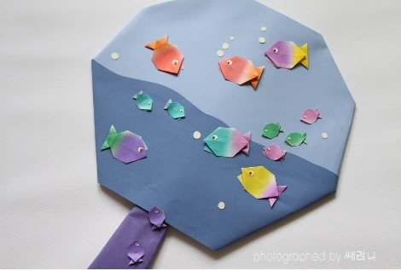
  - 예상시간: 1시간
  - 내용: 바다를 담은 개인 부채를 만든다. 한지를 붙인 부채살(한국에서 준비해가야 함)에 물고기, 오징어, 새우를 만들어서 붙인다.
  - 이외에 만들 수 있는 작품: 사진틀(폴라로이드 사진 끼울 수 있는 용도이고, 게시할 수 있는 공간이 있으면 좋을 듯), 동전지갑, 카네이션 등

- 풍선데코
  - 예상시간: 30분
  - 내용: 날개, 모자, 칼 등을 만들어서 폴라로이드 사진 찍을 때 장식으로 이용한다.
  - 예상되는 어려움: 아이들이 풍선을 무서워 하지 않을까 염려

- 준비물과 예산:
항목 | 금액 | 수량
색종이 | 9,900 원 | 400장 | 1인당 10장
부채살 | 14,000 원 | 40개 | 1인당 1개
부채만들한지, 풀 등 | (예상)10,000 원
완구눈알 | 7,500 원 | 700개 | 1인당 8마리
요술풍선 | 10,160 원 | 100개
손펌프 | 교회에 있음
(책)오감발달 신나는 종이접기 | 12,800 원
(책)요술풍선 153가지 | 8,000 원
합계 | 72,360 원
바다생물 접는 방법과 요술 풍선 만드는 법은 인터넷을 통해서 볼 수 있는데 책과 여분의 색종이, 요술풍선을 구매해서 선물하면 어떨까 싶은 생각이 드네요.

